**结课作业：采用Python语言获取操作系统下给定文件目录下的所有文件及文件夹（包括子文件夹），并输出到屏幕**

利用Python内置os.path实现：

**代码部分：**

import os

def list_all_files(rootdir):

files = []

list = os.listdir(rootdir) #列出文件夹下所有的目录与文件

for i in range(0, len(list)):

path = os.path.join(rootdir, list[i])

if os.path.isdir(path):

files.extend(list_all_files(path))

if os.path.isfile(path):

files.append(path)

return files

file_list = []

file_list = list_all_files("F:/PythonProgram/homework")

for i in file_list:

print(i)

**运行结果：**文件目录如下：

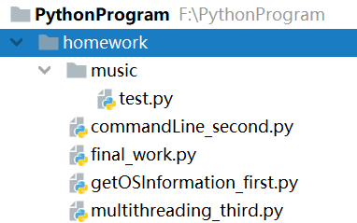

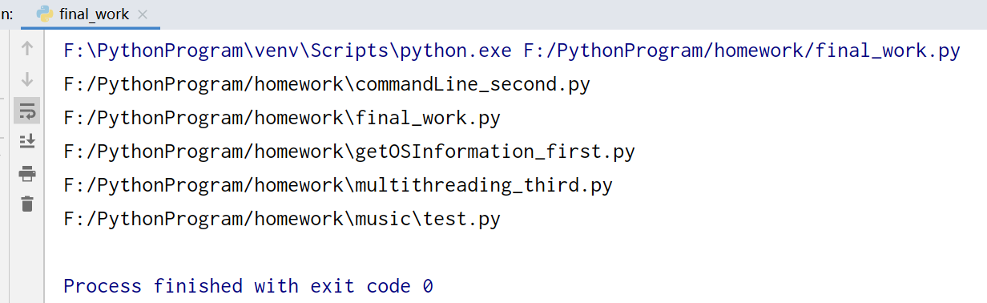**实验心得：**

本次实验通过调用python的os.path内置工具包的获取给定目录下的文件夹及文件路径，具体实现通过网络搜素得知，通过对程序的编写，执行，验证，实现了对获取给定目录下的文件夹及文件路径，实验进行顺利，成功实现了获取给定路径下的所有文件的过程，了解了os.path具体功能作用。